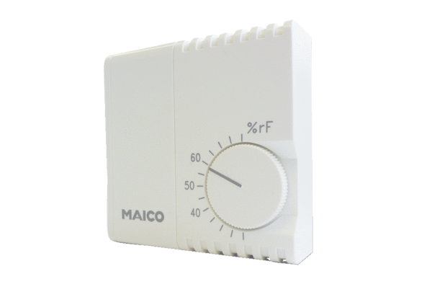Higrostat HY 230Jedinica za pakiranje: 1 komAsortiman: C
Broj artikla: 0157.0126Proizvođač: MAICO

